浙江省2008年4月高等教育自学考试
汽车机械基础试题
课程代码：06921

一、单项选择题(本大题共15小题，每小题2分，共30分)
在每小题列出的四个备选项中只有一个是符合题目要求的，请将其代码填写在题后的括号内。错选、多选或未选均无分。
1.千分尺用于精密测量，量度的准确度可达( )
A.1/100mm B.1/50mm
C.1/20mm D.1/10mm
2.套螺纹是用________在加工工件的外表面加工出螺纹的操作。( )
A．丝锥 B.板牙
C.丝杠 D.丁字绞杠
3.压力继电器可将油的压力( )
A.放大 B.减小
C.保持不变 D.转换成电信号
4.液压缸的有效输出力取决于( )
A.油压 B.有效作用面积
C.油压和有效作用面积 D.工作速度
5.45Mn2表示含碳量为________，含锰量约为2%的合金钢。( )
A.0.045% B.0.45%
C.4.5% D.45%
6.代号为6204的滚动轴承，其轴承的内径为( )
A.4mm B.10mm
C.20mm D.40mm
7.气缸体的材料一般采用( )
A.45 B.35
C.优质灰铸铁 D.合金钢
8.平键工作时的主要失效形式是( )
A.工作表面的压溃 B.塑性变形
C.疲劳点蚀 D.磨损
9.一对渐开线齿轮的正确啮合条件：两轮的模数和________应分别相等。( )
A.齿数 B.节圆
C.压力角 D.啮合角
10.内燃机中的连杆小头与活塞销之间的连接是( )
A.转动副 B.高副
C.移动副 D.铆接
11.我国规定的渐开线齿轮的标准压力角为( )
A.15° B.20°
C.22.5° D.25°
12.闭式硬齿面齿轮传动的主要失效形式为( )
A.齿根疲劳折断 B.齿面点蚀
C.磨粒磨损 D.齿面胶合
13.汽车车门的起闭机构是( )
A.曲柄摇杆机构 B.双摇杆机构
C.反向双曲柄机构 D.曲柄滑块机构
14.半个剖视图和半个视图之间用________分开。( )
A.粗实线 B.细实线
C.虚线 D.细点画线
15.从动件运动方向和接触处轮廓法线方向所夹的锐角称为( )
A.压力角 B.传动角
C.啮合角 D.许用压力角
二、多项选择题(本大题共5小题，每小题2分，共10分)
在每小题列出的五个备选项中至少有两个是符合题目要求的，请将其代码填写在题后的括号内。错选、多选、少选或未选均无分。
1.螺纹连接的基本类型有( )
A.螺栓连接 B.双头螺柱连接
C.螺钉连接 D.紧定螺钉连接
E.销
2.凸轮机构中从动件的常用运动规律有( )
A.等速运动 B.等加速运动
C.等减速运动 D.等加速等减速运动
E.简谐运动
3.以下属于平面齿轮传动的是( )
A.直齿圆柱齿轮传动 B.交错轴斜齿轮传动
C.人字形齿轮传动 D.圆锥齿轮传动
E.蜗轮蜗杆传动
4.换向阀换向不灵的原因可能是( )
A.滑阀卡住 B.电压不对
C.弹簧力太小 D.电磁铁的铁心接触部位有污物
E.控制油路堵塞
5.平面刮削的步骤一般包括( )
A.粗刮 B.细刮
C.研磨 D.精刮
E.刮花
三、判断题（本大题共10小题，每小题1分，共10分）
判断下列各题，正确的在题后括号内打“√”，错的打“×”。
1.使用开口扳手松开或拧紧螺栓时，总将扳手朝自己方向扳动。( )
2.气焊中左焊法适用于焊接厚度较厚的焊件。( )
3.平面刮刀分为普通刮刀和活头刮刀两种。( )
4.一般锯削时至少要有2个齿同时工作。( )
5.常用的流量阀有节流阀和溢流阀。( )
6.柱塞泵的工作压力小于齿轮泵的工作压力。( )
7.变矩器中起变矩作用的元件是导轮。( )
8.先导式溢流阀常用于中、高压的场合。( )
9.双作用叶片泵是变量泵。( )
10.蓄能器是一种控制系统压力的装置。( )
四、填空题(本大题共5小题，每空1分，共10分)
请在每小题的空格中填上正确答案。错填、不填均无分。
1.对于渐开线标准齿轮，在分度圆上的________和________相等。
2.传动链按结构不同可以分为________和________。
3.对于向心滑动轴承，按其结构可分成________、剖分式和________三种。
4.灰铸铁中的石墨呈________，其断口呈________色，故称为灰铸铁。
5.两构件通过________接触所构成的运动副称为低副，它引入________个约束。
五、简答题(本大题共6小题，每小题4分，共24分)
1.齿轮泵主要有哪些零件组成？
2.单向阀常见的故障有哪些？
3.什么叫回火？常用的回火方法有哪些？
4.简述外螺纹的规定画法。
5.齿轮传动的特点有哪些？
6.标准螺纹是如何定义的？
六、看图填空题（本大题共8空，每空2分，共16分）
1.该钻模是由________种共________个零件组成。
2.主视图采用了________剖和________剖，剖切面与机件前后方向的________重合，故省略了标注。
3.底座1的侧面有________个弧形槽。
4.钻模板2上有________个φ10$\frac{\text{H7}}{\text{n6}}$孔；图中双点画线表示________。
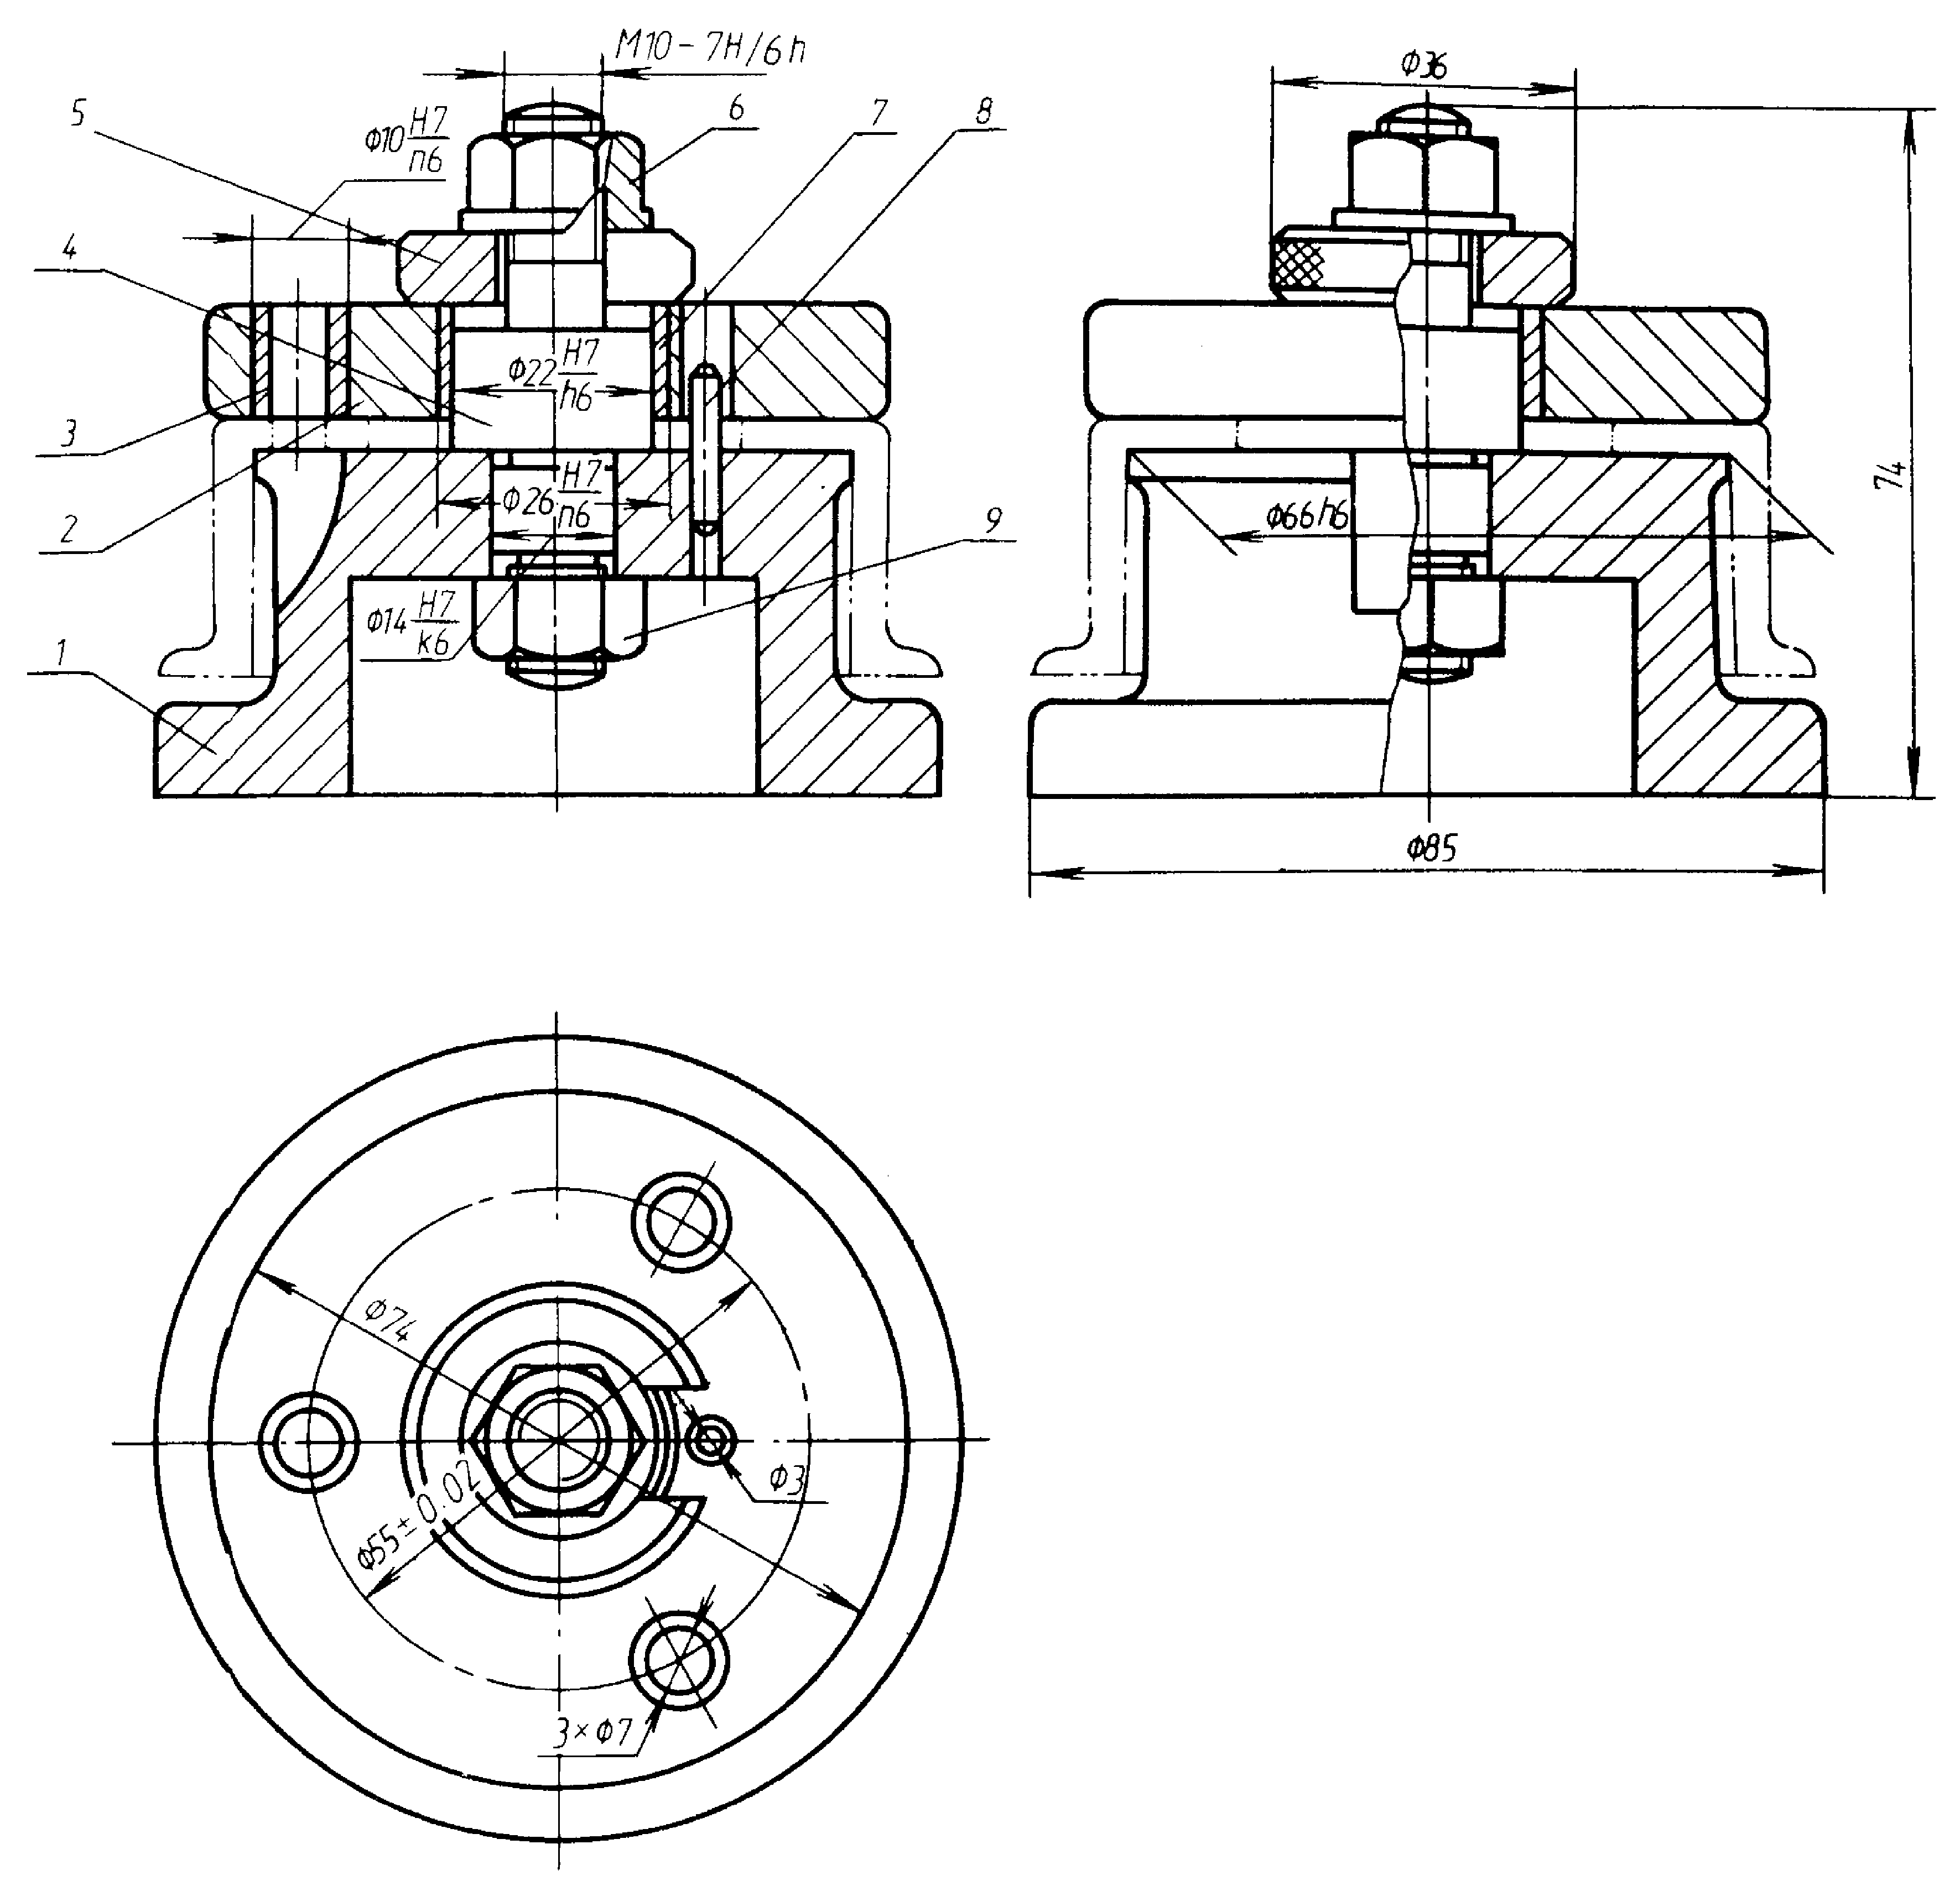
图示为钻模装配图，零件明细栏如下:
9 | 六角螺母 | 1 | 35 | GB6170-86
8 | 圆柱销3×28 | 1 | 40 | GB119-86
7 | 衬套 | 1 | 45
6 | 特制螺母 | 1 | 35
5 | 开口垫圈 | 1 | 40
4 | 轴 | 1 | 45
3 | 钻套 | 3 | T0
2 | 钻模板 | 1 | 40
1 | 底座 | 1 | HT150
序号 | 名称 | 数量 | 材料 | 备注

